Tochtcoördinator:
Ad Leermakers
Ruimtevaartstraat 7
5175 BK Loon op Zand
Tel. 0416 – 36 28 58
E-mail tochtcoordinator@wsv-hartvanbrabant.nl

Opgericht 4 november 1959 www.wsv-hartvanbrabant.nl
6 - 7 september 2025
AMSTERDAM – TILBURG 125 KILOMETER
VLEUTEN – TILBURG 80 KILOMETER
GORINCHEM – TILBURG 40 KILOMETER
DUSSEN – TILBURG 25 KILOMETER
Alweer voor de 60e keer organiseert de wandelsportvereniging Hart van Brabant haar traditionele lange afstand wandeltocht Amsterdam – Tilburg over een afstand van 125 km. (LDW stempel).
Dit doen zij in het weekend van 6 – 7 september 2025
de start zal aanvangen op Zaterdag 6 september 2025 om 14.00 uur vanaf

Tijdens deze L.A.W. organiseren wij ook:
De lange afstand wandeltocht Vleuten – Tilburg over een afstand van 80 km. ( Kennedywalker stempel )
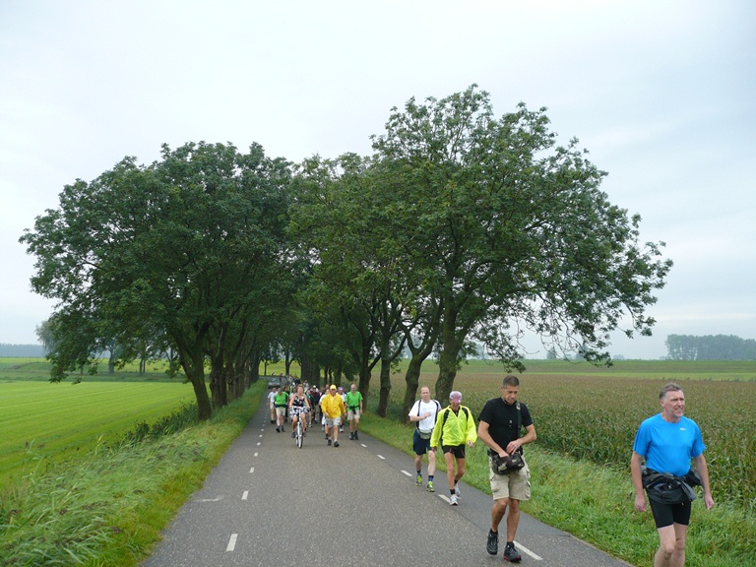
Start: zaterdag 6 september 2025 om ± 21.10 uur
vanaf Torenpleinkerk Schoolstraat 5 3451 AA Vleuten

De wandeltocht Gorinchem – Tilburg over een afstand van 40 km.
Start: zondag 7 september 2025 om ± 05.45 uur
vanaf V.V. Unitas bataafsekade 6 4204 AX Gorinchem.

De wandeltocht Dussen– Tilburg over een afstand van 25 km.
Start: zondag 7 september 2025 om ± 9.15 uur
vanaf V.V. Dussense Boys binnen 2a 4271 BW Dussen

Wandelen doet men volgens de huidige verkeersregels dus op het trottoir, fietspad of links van de weg als er geen andere mogelijkheden zijn. Het wandeltempo is tot Vleuten gemiddeld 7 km. per uur en daarna 6,5 km. per uur dit geldt voor alle afstanden.
Vanaf de caférusten en wagenrusten en tussenstarts (Vleuten, Gorinchem Dussen) wordt gezamenlijk vertrokken. Zodra het donker wordt is men verplicht reflectiemateriaal zichtbaar te dragen voldoet men hieraan niet dan is uitsluiting het gevolg, reflectiemateriaal is ook te huur bij de organisatie.
Tijdens deze tocht is er een compleet verzorgingsteam aanwezig met daarin ook een EHBO team met een masseur.
Bij aanmelding grote rust ontvangt men een consumptiebon.
Ook kan men bij alle grote rusten (CR) beschikken over de bagage liefst alles in één sporttas.
Voorinschrijven is mogelijk tot 25 augustus 2025
Nainschrijven is mogelijk maar kost 7,50 extra
Inschrijven:
IBAN nr. NL24 RABO 0136 7157 88 bic code: RABONL2U
t.n.v. penn. w.s.v. Hart van Brabant, Ruimtevaartstraat 7, 5175 BK, Loon op Zand.
Na inschrijven op: Amsterdam Tilburg en Vleuten Tilburg is mogelijk maar kost 7,50 euro extra.

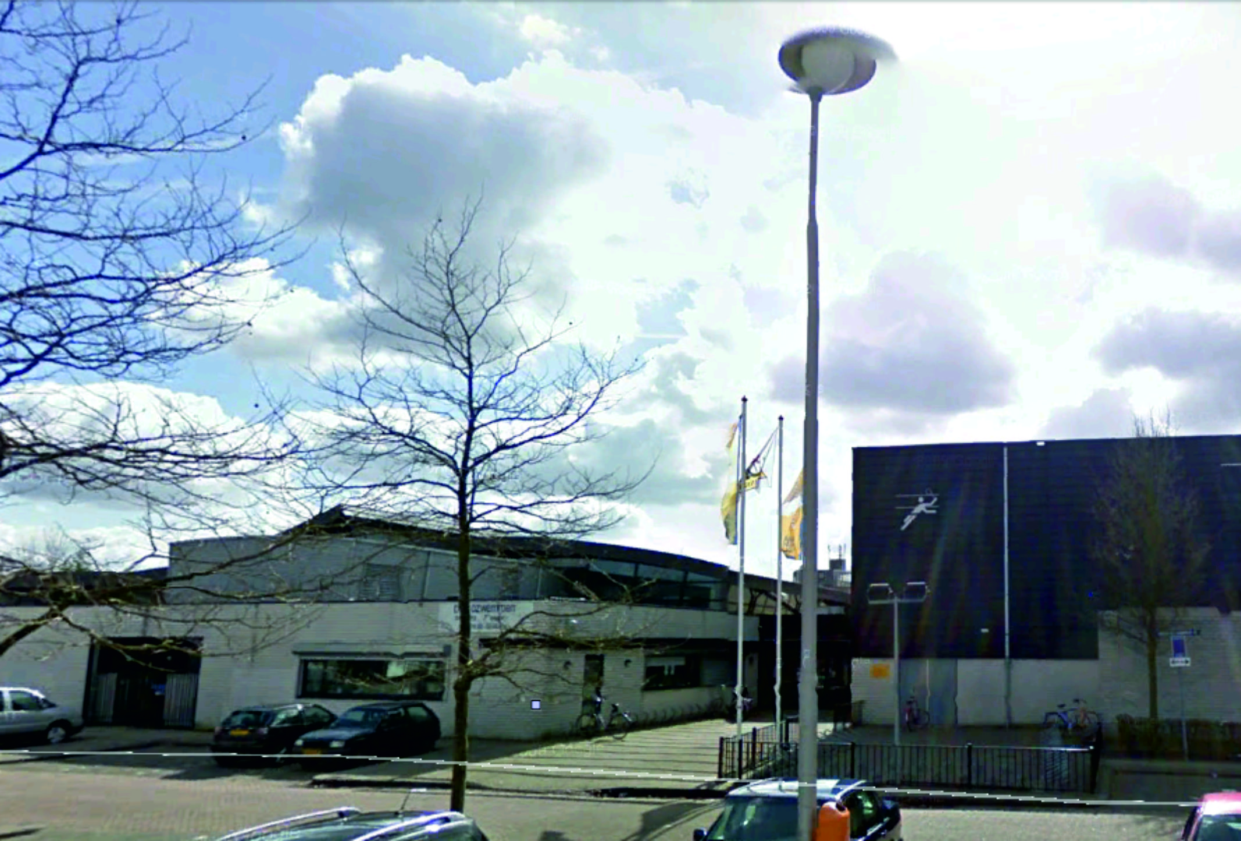
De inschrijfgelden bedragen: zonder herinnering met herinnering
Amsterdam – Tilburg : 42,50 57,50
Vleuten – Tilburg : 32,50 37,50
Gorinchem – Tilburg : 12,50 27,50
Dussen – Tilburg : 07,50 22,50
Als men gefinisht is in Tilburg bij
Zwembad “de Reeshof” Tilburg
Heerevelden 8-10
5043 EX Tilburg
013-532 58 58
Aan de finish is er voor degene die een afstand van 125, 80, 40 of 25 km. hebben afgelegd een uniek diploma plus voor die daarvoor hebben ingeschreven een herinnering. Aan de finish zijn er kleedruimtes en douches aanwezig.
Vanaf de finish is er in de nabijheid een bushalte richting station en keert een ieder op eigen gelegenheid richting huiswaarts.Door inschrijving gaat men akkoord met de voorwaarden zoals hierboven beschreven en waarin deze niet voorzien beslist de organisatie.
De organisatie w.s.v. Hart van Brabant kan niet aansprakelijk worden gesteld voor schade, gemaakt door deelnemers tijdens de tocht.

Verzorgings schema L.A.W. Vleuten-Gorinchem-dussen-Tilburg
Parkeerterrein Vleuten kerk | Brood Koffie Thee Melk en Chocomel Fris/Cola | 4,3 | 42,0 | 0
Viaduct snelweg de Meern | Banaan | 5,0 | 47,0 | 5
Afslag naar IJsselstein | Brood Koffie Melk Thee Chocomel Fris/Cola | 2,9 | 49,9 | 7,9 | G
Renault garage Ijsselstein | Brood Koffie Thee Melk Chocomel Fris/Cola | 4,6 | 54,5 | 12,5 | o
T.V. Vreeswijk Nieuwegein | Krentenbrood en Consumptiebon | 3,1 | 57,6 | 15,6 | r
Viaanse Bos, Vianen Begin dijk Lekbrug | Banaan, Appel en Sinas | 3,3 | 60,9 | 18,9 | i
Kerk Lexmond | Brood Koffie Thee Melk Chocomel Soep | 4,5 | 65,4 | 23,4 | n
Na brug (Rechts Kleine Kanaaldijk) | Brood Koffie Thee Melk Chocomel Soep Rijst | 5,3 | 70,7 | 28,7 | c
Zijkade (brug Kanaaldijk) | Snoep | 2,6 | 73,3 | 31,3 | h
Station Arkel Stationsweg 25 | Koffie Thee Melk Chocomel en Soep Rijst | 4,6 | 77,9 | 35,9 | e
Hoek Penninglaan | Snoep | 3,6 | 81,5 | 39,5 | m | D
GVV Unitas Gorinchem | Broodje knakworst ,KrentenBr. Consumptiebon | 3,2 | 84,7 | 42,7 | 0 | u
Einde voetpad Brug zijde Sleewijk | Banaan of Appel en drinken | 3,9 | 88,6 | 46,6 | 3,9 | s
Busstation Begin Provincialenweg | Koffie Thee Melk Fris Brood en Vla met fruit | 4,1 | 92,7 | 50,7 | 8,0 | s
Provinciaalseweg na no. 38 | Yoghi Koffie Thee Melk Fris Fruit | 3,0 | 95,7 | 53,7 | 11,0 | e
Tegenover Korn 45 (picknickplaats) | Yoghi Koffie Thee Melk Fris Fruit | 3,0 | 98,7 | 56,7 | 14,0 | n
s.v. Dussense Boys Dussen | KrentenBrood en Consumptiebon | 2,8 | 101,5 | 59,5 | 16,8 | 0
Pont Dussen | Klontje met .... | 2,5 | 104,0 | 62,0 | 19,3 | 2,5
Begin Sprang Capelle | Brood, Yoghi, Frisdrank en Fruit. | 3,1 | 107,1 | 65,1 | 22,4 | 5,6
Louis de Collignystraat | Brood, Yoghi, Frisdrank en Fruit | 4,2 | 111,3 | 69,3 | 26,6 | 9,8
Kruising Driestapelenstoel/Pannenhoefseweg | Brood, Yoghi, Frisdrank en Fruit | 2,8 | 114,1 | 72,1 | 29,4 | 12,6
Zwammenberg de Moer | KrentenBrood en Consumptiebon | 3,7 | 117,8 | 75,8 | 33,1 | 16,3
Net voor fietsbrug Gesworenhoekseweg | Fris en Cola | 5,3 | 123,1 | 81,1 | 38,4 | 21,6
Begin parkeerterrein de Reeshof | BLOEMEN | 3,0 | 126,1 | 84,1 | 41,4 | 24,6
Finish sportcentr. De Reeshof | Soesjes, stempel, diploma en herinnering | 0,1 | 126,2 | 84,2 | 41,5 | 24,7
Op alle wagenrusten aanwezig: KOUD water als drinkwater.

Voor meer informatie: Ad Leermakers Tel.: 0416 – 36 28 58 tochtcoordinator@wsv-hartvanbrabant.nl
TOT ZIENS OP 06 - 07 september 2025

